

Auf DIN A4 drucken
An Schnittmarken ausschneiden

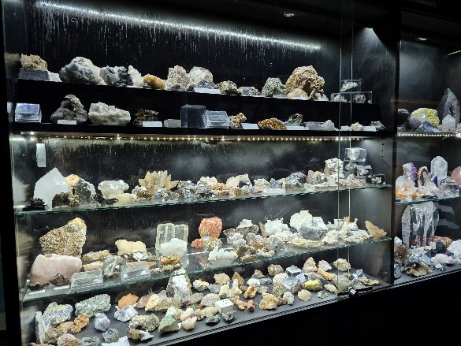

© Fam. Spreitzer
Edelsteingarten & Mineralienmuseum Krakaudorf
Krakaudorf 44
8854 Krakaudorf

(T) +43 3535 8239
(E) info@guniwirt.at
(I) www.guniwirt.at

Edelsteingarten & Mineralienmuseum Krakaudorf
Im Edelsteingarten & Mineralienmuseum von Familie Spreitzer gibt es heimische und internationale Mineralien und Kristalle zu bestaunen und auch zu kaufen. Exponate aus Kärnten, der Steiermark und Salzburg treffen auf außergewöhnliche Amethystdrusen, Bergkristalle und Citrine, die das Ehepaar direkt aus Brasilien mitgebracht hat. Außerdem gibt es eine große Auswahl an Steinheilketten, Anhängern oder Edelsteinessenzen – hier ist die Kraft der Steine wahrlich spürbar.
Auf DIN A4 drucken
An Schnittmarken ausschneiden

